RELATÓRIO DO TESTE
Autorização PIMS - Gestor de Compras – Cenário 1: Preenchimento completo e Autorização
Data do teste: 13/11/2025 17:54:01
🚀 Iniciando teste de Autorização de PIMS
🔄 Acessando sistema...
✅ Acessando sistema realizada com sucesso.
Screenshot: acessando sistema
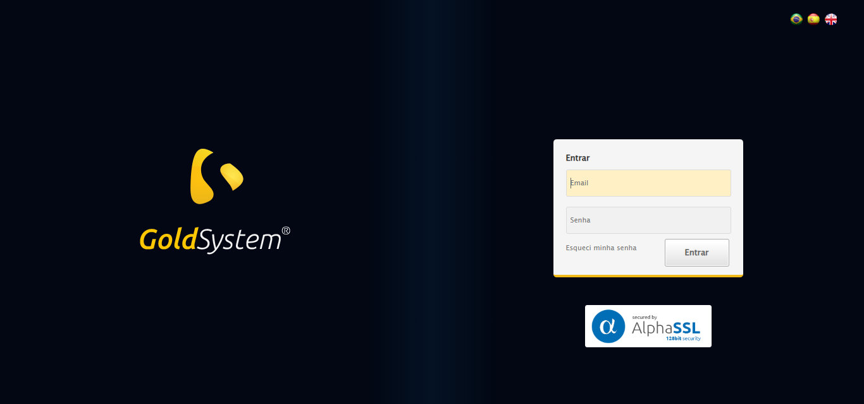
🔄 Realizando login...
✅ Realizando login realizada com sucesso.
Screenshot: realizando login
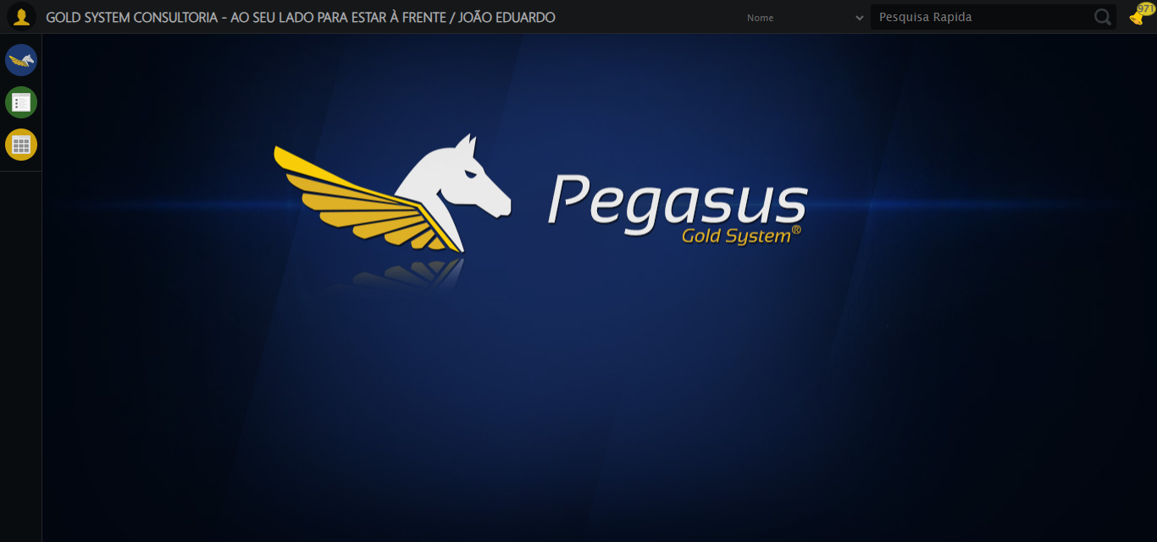
🔄 Ajustando zoom e abrindo menu...
🔍 Zoom ajustado para 90%.
✅ Ajustando zoom e abrindo menu realizada com sucesso.
Screenshot: ajustando zoom e abrindo menu
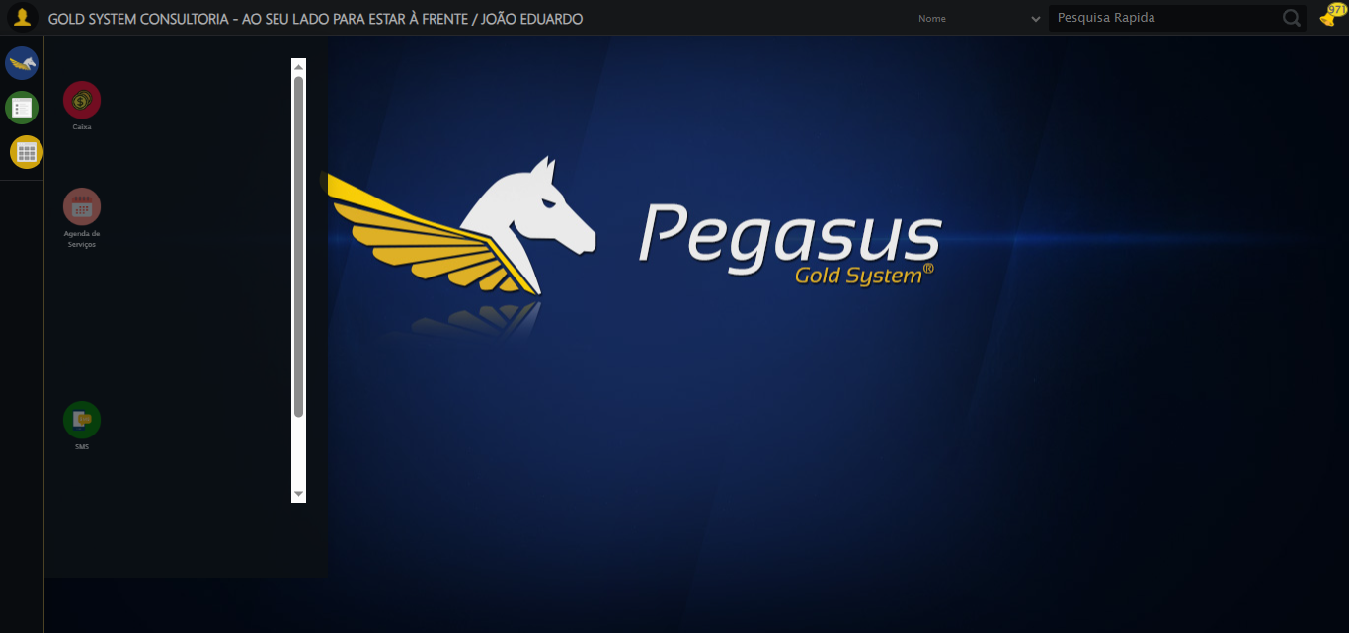
🔄 Acessando Gestor de Compras...
✅ Acessando Gestor de Compras realizada com sucesso.
Screenshot: acessando gestor de compras
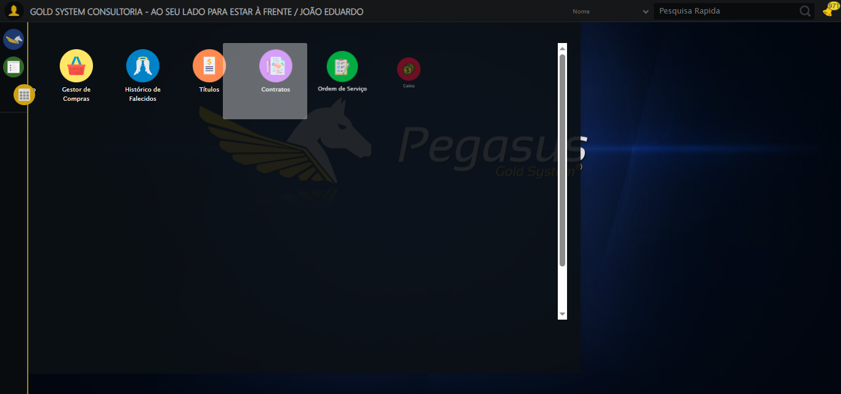
🔄 Clicando em Autorização de PIMS...
✅ Clicando em Autorização de PIMS realizada com sucesso.
Screenshot: clicando em autorização de pims
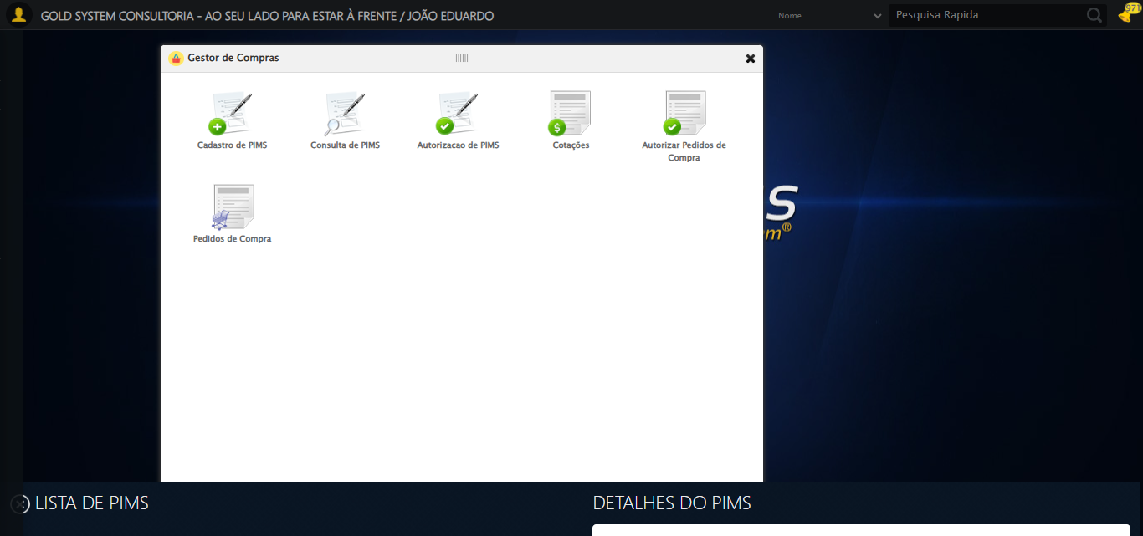
🔄 Preenchendo Data inicial...
✅ Preenchendo Data inicial realizada com sucesso.
Screenshot: preenchendo data inicial
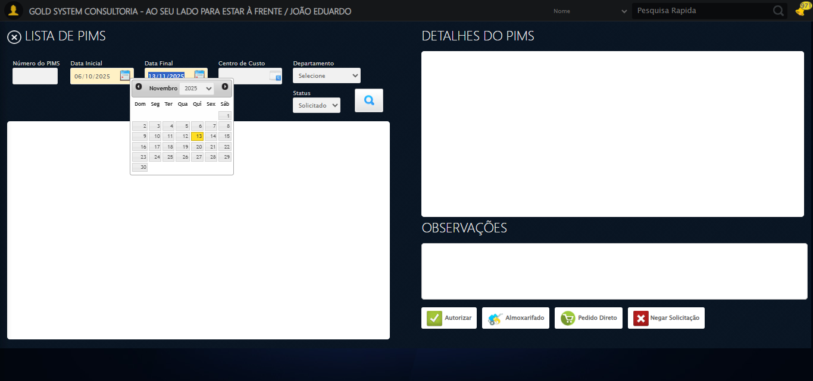
🔄 Selecionando Departamento...
⚠️ Tentativa 1 falhou para Selecionando Departamento, tentando novamente...
🔄 Selecionando Departamento... (Tentativa 2)
⚠️ Tentativa 2 falhou para Selecionando Departamento, tentando novamente...
🔄 Selecionando Departamento... (Tentativa 3)
❌ Erro ao selecionando departamento após 3 tentativas: Message:
Stacktrace:
Symbols not available. Dumping unresolved backtrace:
0x5d4093
0x5d40d4
0x3de71d
0x42a03d
0x42a41b
0x4717f2
0x44c954
0x46ee17
0x44c706
0x41da30
0x41ed54
0x845744
0x84091a
0x5fc322
0x5ec458
0x5f31dd
0x5dc408
0x5dc5cc
0x5c675a
0x762afcc9
0x77a782ae
0x77a7827e
Screenshot: erro_selecionando departamento
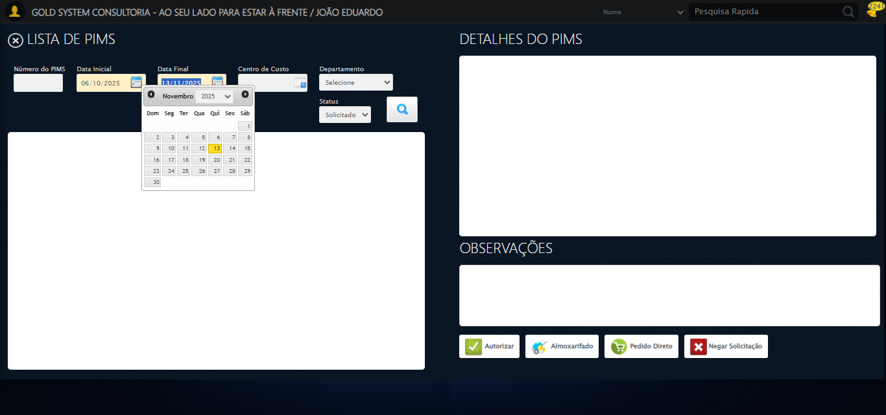
🔄 Selecionando Status...
⚠️ Tentativa 1 falhou para Selecionando Status, tentando novamente...
🔄 Selecionando Status... (Tentativa 2)
⚠️ Tentativa 2 falhou para Selecionando Status, tentando novamente...
🔄 Selecionando Status... (Tentativa 3)
❌ Erro ao selecionando status após 3 tentativas: Message:
Stacktrace:
Symbols not available. Dumping unresolved backtrace:
0x5d4093
0x5d40d4
0x3de71d
0x42a03d
0x42a41b
0x4717f2
0x44c954
0x46ee17
0x44c706
0x41da30
0x41ed54
0x845744
0x84091a
0x5fc322
0x5ec458
0x5f31dd
0x5dc408
0x5dc5cc
0x5c675a
0x762afcc9
0x77a782ae
0x77a7827e
Screenshot: erro_selecionando status
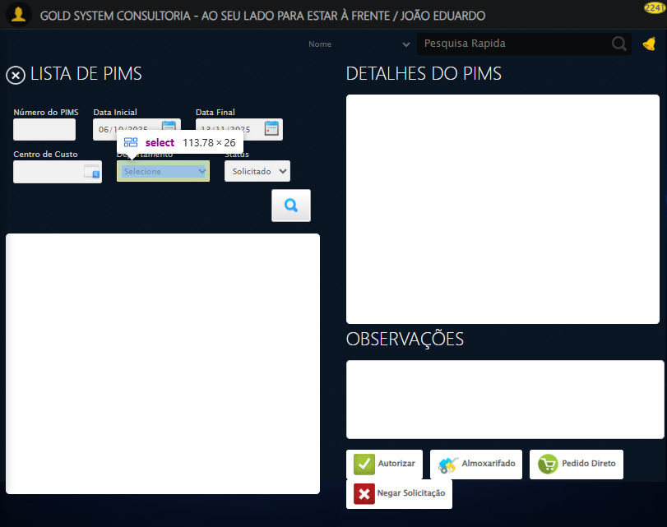
🔄 Pesquisando......
⚠️ Tentativa 1 falhou para Pesquisando..., tentando novamente...
🔄 Pesquisando...... (Tentativa 2)
❌ Erro inesperado ao pesquisando...: 'NoneType' object has no attribute 'is_displayed'
⚠️ Erro ao tirar screenshot erro_pesquisando...: Message: no such window: target window already closed
from unknown error: web view not found
(Session info: chrome=142.0.7444.60)
Stacktrace:
Symbols not available. Dumping unresolved backtrace:
0x5d4093
0x5d40d4
0x3de71d
0x3bc32d
0x45329e
0x46e749
0x44c706
0x41da30
0x41ed54
0x845744
0x84091a
0x5fc322
0x5ec458
0x5f31dd
0x5dc408
0x5dc5cc
0x5c675a
0x762afcc9
0x77a782ae
0x77a7827e
🔄 Verificando lista de PIMS...
❌ ERRO FATAL: Message: no such window: target window already closed
from unknown error: web view not found
(Session info: chrome=142.0.7444.60)
Stacktrace:
Symbols not available. Dumping unresolved backtrace:
0x5d4093
0x5d40d4
0x3de71d
0x3bc32d
0x45329e
0x46e749
0x44c706
0x41da30
0x41ed54
0x845744
0x84091a
0x5fc322
0x5ec458
0x5f31dd
0x5dc408
0x5dc5cc
0x5c675a
0x762afcc9
0x77a782ae
0x77a7827e
⚠️ Erro ao tirar screenshot erro_fatal: Message: no such window: target window already closed
from unknown error: web view not found
(Session info: chrome=142.0.7444.60)
Stacktrace:
Symbols not available. Dumping unresolved backtrace:
0x5d4093
0x5d40d4
0x3de71d
0x3bc32d
0x45329e
0x46e749
0x44c706
0x41da30
0x41ed54
0x845744
0x84091a
0x5fc322
0x5ec458
0x5f31dd
0x5dc408
0x5dc5cc
0x5c675a
0x762afcc9
0x77a782ae
0x77a7827e
✅ Teste concluído.
❌ Teste finalizado com erros.

